Paweł jest jedynym z apostołów, który mówił tak często o swoich ranach, przekleństwach i słabościach. Owe rany musiały być miejscem głębokiego bólu, ale także dawały siłę do działania, determinacji w pokonywaniu wszelkich trudności. Jezus ukrzyżowany i zmartwychwstały ma moc uczynić z naszych bolesnych ran miejsca życia i błogosławieństwa, o ile Mu te rany oddamy.

Czy oddałeś swoje cierpienie, swoje rany Jezusowi ukrzyżowanemu i zmartwychwstałemu? **Pomódl się:** Jezu, pragnę Ci oddać swoje rany, które mnie przygniatają i niszczą. Oczyść je i spraw, aby stały się miejscem błogosławieństwa.

**11 września 2021, sobota** 1Tm 1,15-17; Ps 113,1-7; Łk 6,43-49

**CHODZIĆ W DUCHU ŚWIĘTYM,**

**TO UCZYNIĆ REMANENT W SWOIM ŻYCIU**

**Łk 6,43-45**

*Nie jest dobrym drzewem to, które wydaje zły owoc, ani złym drzewem to, które wydaje dobry owoc. Po owocu bowiem poznaje się każde drzewo: nie zrywa się fig z ciernia ani z krzaka jeżyny nie zbiera się winogron. Dobry człowiek z dobrego skarbca swego serca wydobywa dobro, a zły człowiek ze złego skarbca wydobywa zło.*

Drzewo może być złe nie tylko wówczas, gdy rodzi zły owoc, ale także wtedy, gdy tego owocu nie przynosi. Potrzebujemy spojrzeć w całej prawdzie na swoje życie i zobaczyć swój owoc. Często się łudzimy i usprawiedliwiamy. Potrzebujemy uczynić Boży remanent w swoim życiu, aby ujrzeć prawdziwy owoc swojego życia.

Czy prosisz Jezusa o Jego remanent w swoim życiu? Czy masz odwagę stanąć w prawdzie? **Pomódl się:** Jezu, proszę Cię o Twój remanent w moim życiu, abym mógł żyć w prawdzie.

|  |  |  |
| --- | --- | --- |
| [http://ts3.mm.bing.net/th?id=H.4735971083880562&pid=1.9](http://www.bing.com/images/search?q=foska&view=detail&id=1AFDCB8C165443400EF8A0082A0C7AAFF792C142&first=61&FORM=IDFRIR) | Opracowała: Jolanta Prokopiuk, korekta: Elżbieta i Grzegorz Kowalewscy, ilustracje: Marta Stańco, skład: Mariusz Stańco. Asystent kościelny – ks. Wojciech Jaśkiewicz.  Wspólnota Domowego Kościoła Ruchu Światło – Życie „On Jest” | **C:\Users\Mariusz\Desktop\Faith\Rozwazania\QR code lectio.jpeg** |
| **Teksty do medytacji znajdują się na stronie:** [**www.onjest.pl/slowo**](http://www.onjest.pl/slowo)  **Zachęcamy do korzystania z metody czytania i rozważania Słowa Bożego Lectio Divina i rozważań dostępnych na stronie internetowej oraz w formie aplikacji na urządzenia z systemami Android, Apple (kod QR obok), jak również czytniki e-book** | |

**CHODZIĆ W DUCHU ŚWIĘTYM**

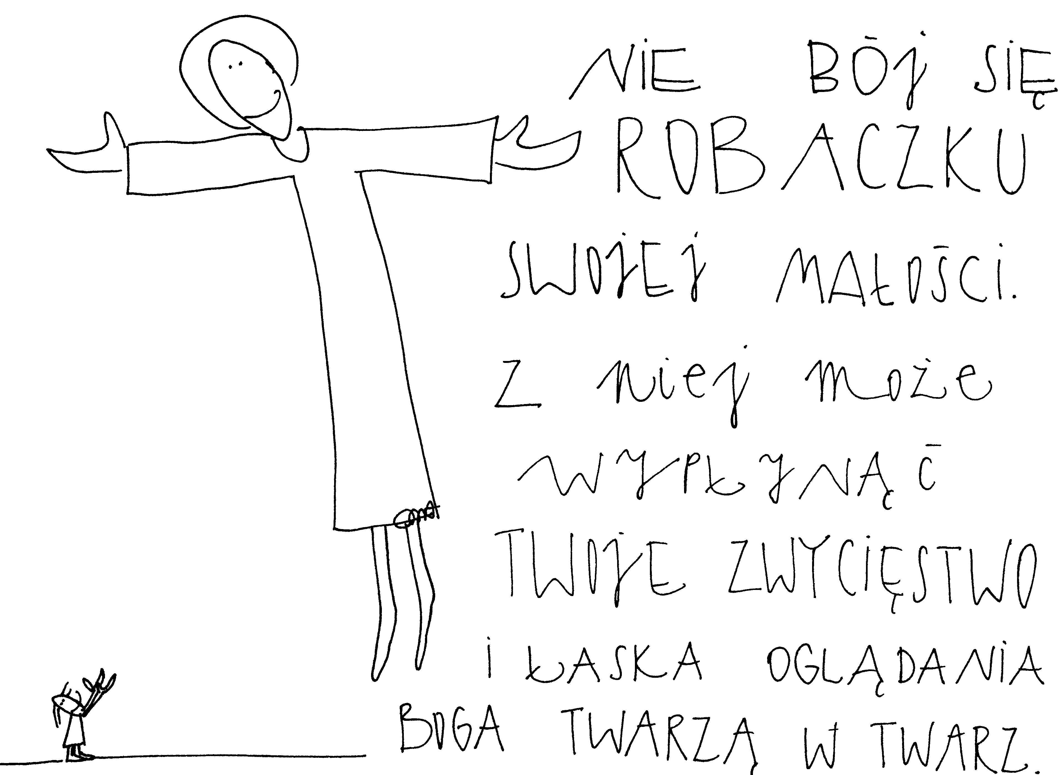

**5 września 2021, niedziela** Iz 35,4-7; Ps 146,6-10; Jk 2,1-5; Mk 7,31-37

**CHODZIĆ W DUCHU ŚWIĘTYM, TO WZRASTAĆ W WIERZE**

**Iz 35, 4-6**

*Powiedzcie małodusznym: „Odwagi! Nie bójcie się! Oto wasz Bóg, oto pomsta; przychodzi Boża odpłata; On sam przychodzi, by was zbawić”. Wtedy przejrzą oczy niewidomych i uszy głuchych się otworzą. Wtedy chromy jak jeleń wyskoczy i język niemych wesoło krzyknie.*

Jest granica ludzkiej nieprawości. Potrzebujemy wzrastać w wierze, aby przebaczać i nie zgorzknieć z powodu otrzymanych ran i braku wdzięczności. Potrzebujemy wzrastania w wierze, aby rozeznać nawiedzenie Boga żywego. Potrzebujemy wzrastać w wierze, aby zmieniać nasze myślenie.

Czy prosisz Jezusa o przymnożenie wiary? Czy potrafisz przebaczać i pytać Jezusa o sens danego doświadczenia? **Pomódl się:** Jezu, proszę Cię przymnóż mi wiary, aby zło i rany nie zniszczyły mojego serca.

**6 września 2021, poniedziałek** Kol 1,24-2,3; Ps 62,6-7,9; Łk 6,6-11

**CHODZIĆ W DUCHU ŚWIĘTYM,**

**TO PRZEOBRAŻAĆ CIERPIENIE W BŁOGOSŁAWIEŃSTWO**

**Kol 1,24**

*Teraz się raduję w cierpieniach za was i ze swej strony w moim ciele dopełniam braki udręk Chrystusa dla dobra Jego Ciała, którym jest Kościół. Jego sługą stałem się według zleconego mi wobec was Bożego włodarstwa: mam wypełnić posłannictwo głoszenia słowa Bożego.*

Cierpienie same w sobie niszczy człowieka. Jest efektem grzechu pierworodnego. Chcemy czy nie chcemy spotka nas cierpienia fizyczne, psychiczny czy duchowe. Cierpienia nabierają znaczenia i sensu, gdy połączymy je z cierpieniem Jezusa i spojrzymy na nie oczami wiary. Dopiero połączone z cierpieniem Jezusa może zrodzić błogosławieństwo.

Czy połączyłeś swoje cierpienie z cierpieniem Jezusa? Czy potrafisz spojrzeć na swoje cierpienie oczami wiary? **Pomódl się**: Jezu, proszę Cię o łaskę połączenia mojego z Twoim cierpieniem. Daj mi spoglądać na moje cierpienie i trudności oczami wiary.

**7 września 2021, wtorek** Kol 2,6-15; Ps 145,1-11; Łk 6,12-19

**CHODZIĆ W DUCHU ŚWIĘTYM, TO NA MODLITWIE DOKONYWAĆ WAŻNYCH WYBORÓW**

**Łk 6, 12-16**

*Pewnego razu Jezus wyszedł na górę, aby się modlić, i całą noc trwał na modlitwie do Boga. Z nastaniem dnia przywołał swoich uczniów i wybrał spośród nich dwunastu, których też nazwał apostołami: Szymona, któremu nadał imię Piotr, i brata jego, Andrzeja, Jakuba, Jana, Filipa, Bartłomieja, Mateusza, Tomasza, Jakuba, syna Alfeusza, Szymona z przydomkiem Gorliwy, Judę, syna Jakuba, i Judasza Iskariotę, który stał się zdrajcą.*

Jezus przed podjęciem ważnych decyzji życiowych modlił się cała noc. Tylko Bóg żywy zna historię i przyszłość. Tylko w Nim człowiek może podejmować najlepsze decyzje. Jezus modlił się cała noc, ponieważ miał wybrać swoich apostołów.

Czy modlisz się przed swoimi wyborami ludzi (współmałżonka, współpracowników), szkoły, pracy? Ile czasu poświęcasz na modlitwę w ciągu dnia? Ile czasu na modlitwę poświęcasz przed ważnymi wyborami życiowymi? **Pomódl się:** Jezu, dziękuję Ci, że modliłeś się przed ważnymi wyborami życiowymi całą noc. Dziękuję, że tej samej postawy uczysz mnie.

**8 września 2021, środa – święto Narodzenia NMP**

Mi 5,1-4; Ps 13,6; Mt 1,1-23

**CHODZIĆ W DUCHU ŚWIĘTYM, TO STAWAĆ SIĘ MAŁYM**

**Mi 5,1-3**

*Tak mówi Pan: „A ty, Betlejem Efrata, najmniejsze jesteś wśród plemion judzkich. Z ciebie Mi wyjdzie Ten, który będzie władał w Izraelu, a pochodzenie Jego od początku, od dni wieczności. Przeto Pan wyda ich aż do czasu, kiedy porodzi mająca porodzić. Wtedy reszta braci Jego powróci do synów Izraela.*

Bóg żywy kocha to co małe, ponieważ ma możliwość objawienia swojej mocy. Bóg jest hojny i nikt z nim w tej dziedzinie nie wygra. „Małe” to pokora i zależność dziecka od Ojca. „Małe” to doświadczanie miłości ojcowskiej Boga. „Małe” to wielkie, ponieważ „mała” była Maryja i stała się Królową nieba i ziemi.

Czy prosisz o to, by być „małym”? Czy jesteś dzieckiem, będącym w stałym kontakcie z Ojcem niebieskim? **Pomódl się:** Jezu, daj mi się zachwycić małością i prostotą Maryi. Pozwól mi być małym.

**9 września 2021, czwartek** Kol 3,12-17; Ps 150,1-5; Łk 6,27-38

**CHODZIĆ W DUCHU ŚWIĘTYM,**

**TO ĆWICZYĆ SIĘ W CHWALENIU BOGA ŻYWEGO**

**Ps 150, 1-2**

*Chwalcie Boga w Jego świątyni, chwalcie na ogromnym Jego nieboskłonie. Chwalcie Go za potężne Jego dzieła, chwalcie za niezmierzoną Jego wielkość.*

Potrzebujemy ćwiczyć się w chwaleniu Boga żywego w każdej okoliczności życia. Chwalenie i uwielbianie Boga żywego pozwoli nam zwycięsko przejść przez cierpienie, problemy z przebaczaniem i wszelkie trudności. Chwalenie i uwielbianie Boga to lekarstwo na wszystko z czym sobie nie radzimy. Potrzebujemy w nowy sposób odkryć chwalenie i uwielbianie Boga żywego w naszym życiu.

Czy uwielbiasz i chwalisz Boga każdego dnia w swoim życiu? Czy odkryłeś to lekarstwo w swoim życiu? **Pomódl się:** Jezu, daj mi się zachwycić uwielbieniem Ciebie. Pozwól mi głęboko odkryć to lekarstwo w moim życiu.

**10 września 2021, piątek** 1Tm 1,1-14; Ps 16,1-11; Łk 6,39-42

**CHODZIĆ W DUCHU ŚWIĘTYM,**

**TO PRZEMIENIAĆ SWOJE RANY ŚMIERCI W MIEJSCE BŁOGOSŁAWIEŃSTWA**

**1 Tm 1, 12-13**

*Dzięki składam Temu, który mnie przyoblekł mocą, Chrystusowi Jezusowi, naszemu Panu, że uznał mnie za godnego wiary, skoro przeznaczył do posługi mnie, ongiś bluźniercę, prześladowcę i oszczercę. Dostąpiłem jednak miłosierdzia, ponieważ działałem z nieświadomości, w niewierze.*